**المدرسة الباكستانية - قسم اللغة العربية**

**ملخص الدرس – للصّف الثامن th8**

**درس ( قصيدة حب وإيمان ) - للشاعر يوسف حسن**



**المحتوى التعليمي – الالكتروني للصف الثاني الإعدادي للعام الدراسي 2020/2021**

**الصف : السادس الابتدائي الوحدة : كتاب الجزء الأول**

**عنوان الدرس :الجملة الاسمية والفعلية ورقة عمل ( مراجعة على الجملة الاسمية والفعلية )**

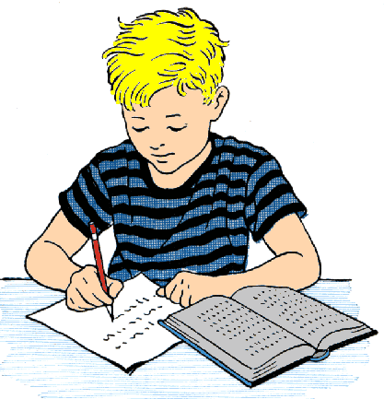

**س1 : حدد نوع الجملة ( اسمية – فعلية ):**

1. **يعالج الطبيب المرضى (........................)**
2. **ينام أخي مبكراً (........................)**
3. **الحصان حيوان أليف (........................)**
4. **الجندي يدافع عن وطنه (......................)**
5. **المدرسة واسعة (......................)**

**س2: استخرج المبتدأ والخبر من الجمل الآتية:**

|  |  |  |
| --- | --- | --- |
| **الجملة** | **المبتدأ** | **الخبر** |
| **الملعب كبير** |  |  |
| **الشمس مشرقة** |  |  |

**س3: استخرج الفعل والفاعل من الجمل التالية**

|  |  |  |
| --- | --- | --- |
| **الجملة** | **الفعل** | **الفاعل** |
| **يجري المتسابقون في الملعب** |  |  |
| **يأكل الولد التفاح** |  |  |

**س4: حول الجملة الاسمية إلى فعلية**

1. **يوسف شارك في مسابقة الرسم**

**.......................................................................................................................**

1. **الأزهار تتفتح في فصل الربيع**

**.......................................................................................................................**

**س5:حول الجملة الفعلية إلى اسمية**

1. **رسم الولد لوحة جميلة**

**......................................................................................................................**

1. **يصلي الرجل في المسجد**

**.......................................................................................................................**

**س6 : اختار فعلا مناسبا للجمل التالية:**

1. **............... أحمد بالكرة ( يشاهد – يرسم – يلعب )**
2. **.............. الرجل في المسجد ( ينام – يصلي – يأكل )**
3. **............. أبي السيارة ( يتسلق – ينام – يقود )**
4. **............. هدى الحليب ( تشرب – تفتح – تنظف )**

**س7: اختار مبتدأ مناسب :**

1. **.............. نور ( الولد – الحديقة – العلم )**
2. **............ شجاع ( المسجد – الجندي- الكلب)**
3. **............ مفيدة ( الرياضة – الباب – الأسرة)**
4. **........... مشرقة ( المدرسة – الشمس- الزهرة)**

**س8 : ضع الفعل ( ينام ) – ( يكتب ) في جملة :**

**ينام :..................................................................................................................**

**يكتب :.................................................................................................................**

|  |  |  |  |  |
| --- | --- | --- | --- | --- |
| تقييم مستوى الطالب | | | | |
| الكفاية / الهدف | **أتقن** | **لم يتقن** | **يحتاج لمتابعة** | |
| التمييز بين الجملة الاسمية والفعلية |  |  |  | |
| تحديد أركان الجملة الاسمية |  |  |  | |
| تحديد أركان الجملة الفعلية |  |  |  | |
| تحويل الجملة الاسمية إلى فعلية والعكس |  |  |  | |



**ملاحظات المعلمة**: .........................................................................................................................................................................................................................................................................................................................................................................................................................................

**التوقيع:** ...........................................